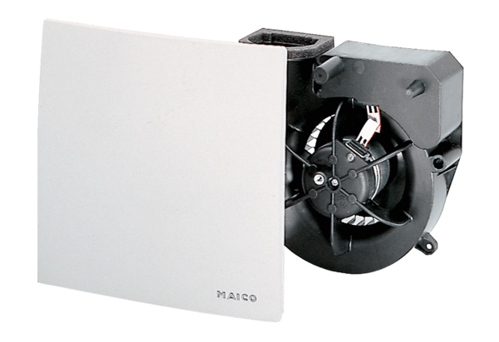Wkład wentylatora ER 100 VZCOpakowanie jednostkowe: 1 sztukaAsortyment: B
Numer artykułu: 0084.0136Producent: MAICO

